ПРИПРЕМА ЗА ЧАС
1. Школа | ОШ “Војислав Вока Савић“ | Место | Лазаревац
2. Наставник  (име и презиме) | Милена Миловановић
3. Предмет: | Географија |  |  | Разред | _{Шести}
4. Наставна тема - модул: | Географска карта
5. Наставна јединица: | Појам карте и њен развој кроз историју
6. Циљ наставне јединице: | Упознавање са појмовима картографија и картографи као и са историјским и савременим развојем картографије
7. Очекивани исходи: | Разуме како се кроз историју развијао начин израде географских карата  Разуме утицај великих географских открића и техничких проналазака на израду карата  Објасни због чега ни једна географска карта није у потпуности тачна.  Познаје појмове дигитална картографија и ГИС
8. Методе рада: | Монолошка, дијалошка, рад са текстом, илустративно-демонстративна
9. Облици рада: | Индивидуални, фронтални, рад у пару
10. Потребна опрема / услови / наставна средства за реализацију часа | Компјутер, пројектор, пројекционо платно
11. Дигитални образовни материјали / дигитални уџбеници коришћени за реализацију часа | Дигитални уџбеник, Логос, 2019., аутори: Снежана Вујадиновић, Рајко Голић, Дејан Шабић
 | Планиране активности наставника | Планиране активности ученика
12.1. Уводни део часа | - Поставља питања везана за нову наставну јединицу.  - Мотивише ученике откривајући им да већ поседују корисна знања за савладавање новог градива.  - Најављује наставну јединицу. | - Прате инструкције за рад.  - Одговарају на питања.
12.2. Средишњи део часа | - Даје инструкције за рад у паровима  - Даје инструкције за праћење битних чињеница из видеа под насловом: ʺКако можемо видети светʺ на 3. страни у дигиталном уџбенику.  - Поставља питања.  - Даје инструкције за коришћење карте 5. страни дигиталног уџбеника и траже битне појмове на карти у атласу.  - Помаже ученицима у раду.  - Позива ученике да решавају вежбања.  - Упућује ученике да изведу закључке о могућностима картографа да израде што тачнију карту.  - Даје конкретне примере предности и практичне примене дигиталне картографије. | - Прате инструкције за рад.  - Гледају видео снимак.  - Учествују у анализи видео снимка према инструкцијама за рад у пару.  - Постављају питања.  - Решавају вежбања.  - Одговарају на питања.  - Посматрају, наводе примере и изводе закључке.
12.3. Завршни део часа | - Подстиче ученике на комуникацију у циљу обнављања и провере савладаности теме.  - Процењује усвојеност градива. | - Одговарају на питања у циљу проверавања усвојености градива.
13. Линкови  - ка презентацији уколико је она урађена у онлајн алату  - ка дигиталном образовном садржају уколико је доступан на интернету  - ка свим осталим онлајн садржајима који дају увид у припрему за час и његову реализацију | https://drive.google.com/file/d/1OyW4pZeaD2gnoyNCY1uEx4S7M-T8PazS/view?usp=sharing  https://drive.google.com/open?id=1GbsIzxyPL74lTFbW1WWGcHpq9tg1YkZ2&usp=sharing
14. Начини провере остварености исхода | Задаци из презентације, задаци у радном уџбенику, активност на часу, евалуациони листић - дат у виду прилога 1 на крају припреме.
15. Оквир за преиспитивање оствареног часа:  - планирани начини провере остварености исхода;  - избор активности;  - одступања/потешкоће приликом остваривања планираног. Шта бих променио/ла, другачије урадио/ла? | Начин самоевалуирања наставника је дат у прилогу 2.

*Уз припрему за час пожељно је приложити и презентацију коришћену за реализацију часа (уколико је презентација коришћена). Презентација се може урадити у било ком софтверу за израду презентација (PowerPoint, Google Slide, Prezi, Zoho Show, Sway, Canva или било који други). Уколико је презентација урађена у онлајн апликацији, доставља се тако што се линк ка презентацији наводи у обрасцу у реду „13. Линкови“.
**Ред „14. Начини провере остварености исхода“ и „15. Оквир за преиспитивање оствареног часа“ се попуњава ако је час реализован.
***Уколико наставник жели у припрему за час може уврстити и додатне описе (нпр. стандарди, кључни појмови, корелација, међупредметне компетенције и сл.). Ове описе навести на крају припреме (после реда 15.) додавањем нових редова у табелу.
****НАЈКВАЛИТЕТНИЈЕ ПРИПРЕМЕ ЗА ЧАС БИЋЕ ПОСТАВЉЕНЕ У БАЗУ РАДОВА НА САЈТУ ПРОЈЕКТА https://digitalnaucionica.edu.rs/
МОГУЋИ ТОК ЧАСА
Уводни део часа:  10 минута | - Ученици одговарају на питања из презентације индивидуално у свеску према упутству наставника да оставе простор за допуну одговора на крају часа.  - Шта је географска карта?  - Ко се бави израдом географских карата?  - Од када се израђују географске карте?  - Шта је утицало на побољшања у изради карте?  - Да ли на карти може верно да се прикаже Земљина површина?  - Колику предност нам пружа дигитална географија  - Неколико ученика чита одговоре.  - Наставник похваљује најуспешније покушаје.

Главни део часа:  30 минута | - Наставник позива ученике да реше вежбе које приказује у PowerPoint презентацији. Ученици усмено одговарају на питања.  - Наставник приказује ученицима видео-снимак са 3. стране дигиталног уџбеника: „Како можемо видети свет“ . Задатак ученика је да поставе два питања из филма на папир. Ученици размењују питања у пару и самостално или уз помоћ свог друга у пару дају одговоре.  - Наставник позива ученике да реше још једну вежбу везану за видео снимак: „Како можемо видети свет“.  - Наставник приказује ученицима видео снимак на 4.страни дигиталног уџбеника: „Магеланово путовање“ и позива ученике да на карти Света пронађу топониме који се помињу у филму.  - Наставник позива ученике да погледају страну 5 на којој се налази карта великих географских открића са освртом на Магеланово и Колумбово путовање и напоменом да им је она неопходна за решавање следећег задатка.  - 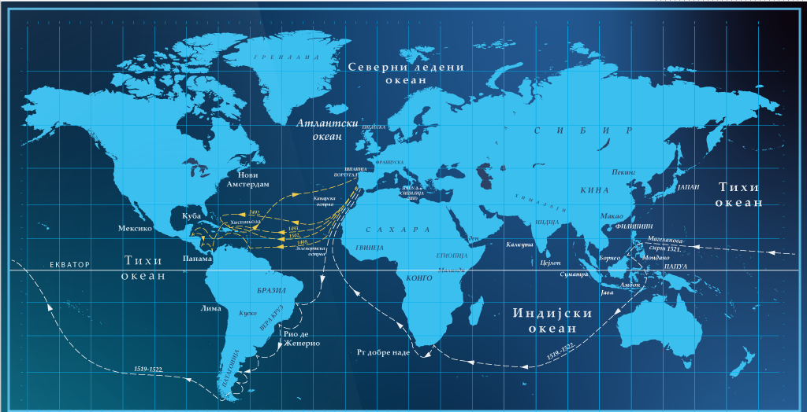  - У циљу истицања предности и практичне примене савремене картографије наставник приказује како изгледа израда сопствене мапе и обавештава ученике да више информација о томе могу сазнати на часовима географске секције.

Завршни део часа:  5 минута | - Ученици имају задатак да допуне своје одговоре на питања са почетка часа.  Сада знам  Очекивани одговори:  1.Географска карта је умањени приказ Земљине површине или њеног дела на равној површини.  2. Израдом географских карата се баве картографи.  3. Најстарија карта Света потиче из Вавилона (око 600. године п.н.е).  4. Велика географска открића и технички проналасци су допринели развоју картографије.  5. Не може у потпуности верно да се прикаже Земљина површина.  6. Израда дигиталних карата је бржа и омогућава брже измене података ( нпр. промена граница).

ПРИЛОГ 1
ПРОЦЕНА РАДА УЧЕНИКА
1. Сви ученици су учествовали у раду
2. Пажљиво сам слушао наставника/цу
3. Лепо сам се провео/ла данас на часу

ПРИЛОГ 2
ПРОЦЕНА РАДА НАСТАВНИКА | У потпуности се слажем | Немам став у вези са тим | Уопште се не слажем
1. Сви ученици су учествовали у раду
2. Одступање од планираног?
3. Потешкоће током реализације часа?
- Шта бих урадио/ла другачије следећи пут?

